TIỂU SỬ
HÒA THƯỢNG THÍCH ĐỨC NHUẬN
ĐĐ.Thích Nguyên Tạng
Nguồn
http://www.quangduc.com
Chuyển sang ebook 30-08-2009
Người thực hiện :
Nam Thiên - namthien@gmail.com
Link Audio Tại Website http://www.phatphaponline.org

Mục Lục
THÂN THẾ
XUẤT GIA
ĐẠO NGHIỆP

---o0o---

THÂN THẾ
Thiền sư THÍCH ĐỨC NHUẬN, pháp hiệu Trí Tạng, thế danh Đồng Văn Kha, sinh ngày 14 tháng Chạp năm Quí hợi (thứ bảy, ngày 19 tháng giêng, 1924).
Chính quán : làng Lạc Chính, xã Duyên Bình, huyện Trực Ninh, phủ Xuân Trường, tỉnh Nam Định.
Thân phụ là Đồng Văn Trung và thân mẫu là bà chính thất Hà Thị Thìn hiệu Trinh Thục (cả hai vị đều đã mãn phần).
Là con thứ tư trong một gia đình thanh bần - dòng quí tộc. Ngài có 2 anh, 1 chị và 3 người em dì bào (2 trai, 1 gái).
---o0o---

XUẤT GIA
Xuất gia năm 1937 (do nhân duyên đọc báo Đuốc Tuệ mà giác ngộ). Y chỉ sư là Hòa thượng Thích (thượng) TÂM (hạ) THƯỞNG, trụ trì chùa làng Liêu-Hải, phủ Nghĩa Hưng, thuộc Sơn môn Phú Ninh (Nam Định).
Năm 1941, thụ Sa di giới tại chùa Cổ Lễ, huyện Trực Ninh.
Năm 1943, thụ đại giới Tỳ Khưu tại giới đàn Tổ đình Phú Ninh. Đã học tại các Tùng Lâm :
- Tổ đình Phú Ninh
- Phật học viện chùa Cồn (Nam Định)
- Tổ đình Tế Xuyên (Hà Nam)
- Phật học viện Báo Quốc (Huế)
- Phật học đường Ấn Quang (Sài Gòn)
---o0o---

ĐẠO NGHIỆP
Năm 1949, chính thức hoạt động Phật sự với chức vụ phó chủ tịch Hội Phật Giáo Nam Định (Miền Xuân Trường Hải Hậu); chủ tịch là Hòa thượng THÍCH TRUNG QUÁN, trụ trì chùa làng Quần Thượng (Hải Hậu) và cuối năm 1950, xin từ chức trở về sống nếp sống của một tăng sĩ, tiếp tục sự nghiệp học vấn và nghiên cứu Phật học.
Đầu năm 1954 vào Nam sống cuộc đời tĩnh tu.
Năm 1956-57, được sự tín nhiệm của chư Tăng cử giữ chức chủ tịch (Trị sự trưởng) giáo hội Tăng Già Bắc Việt tại Miền Nam (GHTGVN).
Năm 1959-61, giữ chức ủy viên văn hóa Tổng hội Phật giáo Việt Nam.
Năm 1960-61, tái nhận chức chủ tịch GHTGBV tại Miền Nam.
Năm 1962-63, đảm nhận chức tổng thư ký giáo hội Tăng Già Việt Nam.
Năm 1963, khởi động phong trào đầu tiên chống chế độ độc tài nhà Ngô (tại Sài Gòn) trong vụ triệt hạ cờ Phật Giáo và đàn áp Phật tử tại Huế, nhân mùa Phật Đản PL 1507 (1963).
Năm 1964-65, giữ chức vụ trưởng Vụ kiểm duyệt GHPGVNTN.
Năm 1965-66, chủ nhiệm kiêm chủ bút nguyệt san Vạn Hạnh, tạp chí nghiên cứu, phát huy Văn hóa Phật giáo và văn hóa Dân tộc, với sự cộng tác của một số học giả, giáo sư đại học, văn nghệ sĩ tại thủ đô Sài Gòn (tạp chí xuất bản được tròn 2 năm, 24 số).
Năm 1969-70, giáo sư Phân khoa Phật học và Triết học Đông phương Viện Đại học Vạn Hạnh (sau niên khóa đó, vì bận công việc nên đã xin nghỉ dạy).
Năm 1967-73, giữ chức chánh thư ký viện Tăng Thống, do đức Tăng Thống THÍCH TỊNH KHIẾT lãnh đạo và là hội viên Hội đồng giáo phẩm trung ương GHPGVNTN.
Năm 1969-71, trùng tu tổ đình Giác Minh. Nguyên trụ sở giáo hội Tăng Già Bắc Việt tại Miền Nam.
Năm 1971-72, chủ bút nguyệt san Hóa Đạo, cơ quan truyền bá chính pháp của Tổng Hoằng pháp GHPGVNTN.
Năm 1975-81, giữ chức trụ trì tổ đình Giác Minh.
Năm 1985-93, bị Nhà nước Việt Nam bắt giam với tội danh "tổ chức chống cách mạng".
Từ năm 1993:, tĩnh tu chùa Giác Minh, Sàigòn. Hòa Thượng vẫn tiếp tục đọc, viết và ưu tư về đường hướng phát triển của Phật giáo Việt Nam.
Từ năm 1999 : được cung cử vào chức vụ Cố vấn Ban Chỉ Đạo Viên Hóa Đạo, Giáo Hội Phật Giáo Việt Nam Thống Nhất.
Đã viết cho các Nhật Báo : Thời Luận, Tín Sáng, Dân Chủ, Gió Nam và các tạp chí : Phật giáo Việt Nam, Văn Hóa Á Châu, Liên Hoa, Văn, Vấn đề, Tư tưởng...
Đã diễn thuyết về đề tài Phật giáo và Văn hóa Dân tộc tại các trường Đại học :
- Trường Đại Học Văn khoa Sài Gòn (1959)
- Trường Quốc gia Âm nhạc và Kịch nghệ Sài Gòn (1963)
- Viện Phật Học Vạn Hạnh (1970)
và đã đề tựa cùng giới thiệu những tác giả và tác phẩm có giá trị về mặt tôn giáo và về văn học.
* Tác phẩm đã in :
- GIÓ THIÊNG (Thơ) Vạn Hạnh, 1959
- PHẬT HỌC TINH HOA, Một Tổng Hợp Đạo Lý (đã tái bản 4 lần), Vạn Hạnh, 1960.
- CHUYỂN HIỆN ĐẠO PHẬT VÀO THỜI ĐẠI, Vạn Hạnh, 1967.
-TRAO CHO THỜI ĐẠI MỘT NỘI DUNG PHẬT CHẤT (sách đã dịch ra Anh ngữ, Vạn Hạnh, 1969).
- SỨ MỆNH NGƯỜI PHẬT TỬ ĐỐI VỚI DÂN TỘC VÀ ĐẠO PHÁP
- KIẾN THIẾT VĂN MINH PHẬT GIÁO
- ĐẠO PHẬT VÀ DÒNG SỬ VIỆT
(ba tác phẩm này do Viện Triết Lý Việt Nam và Triết Học Thế Giới tại California, U.S.A ấn hành, 1995-1996).Và tái bản tại Sài Gòn năm 1997
- THƠ : Sáng một niềm tin (Dịch và sáng tác từ năm 1975 đến nay), Viện Triết Lý Việt Nam và Triết Học Thế Giới tại California, U.S.A ấn hành, 1999.
- HƯỚNG ĐI CỦA THỜI ĐẠI , Viện Triết Lý Việt Nam và Triết Học Thế Giới tại California, U.S.A ấn hành, 2001.
* Dịch kinh :
- NHỮNG ĐIỀU PHẬT DẠY - Phật Thuyết Tứ Thập Nhị Chương
- LỜI DẠY CUỐI CÙNG CỦA ĐỨC PHẬT - Thùy Bát Niết Bàn Lược Thuyết Giáo Giới Kinh.
(Cả hai tác phẩm trên nguyên văn chữ Hán trích trong "Thánh điển Yếu Tập", Chùa Giác Minh ấn tống, 1980-1995. ký tên : Thái Không).
- KHÁI NIỆM TRIẾT LÝ KINH HOA NGHIÊM, Viện Triết Lý Việt Nam và Triết Học Thế Giới tại California, U.S.A ấn hành, 1999
Vào cuối tháng 12 năm 2001, Hòa Thượng cảm thấy pháp thể khiếm an, mặc dù được các hàng đệ tử, các bác sĩ tại Bệnh Viện Thống Nhất tận tình chăm sóc chữa trị tại bệnh viện Thống Nhất, Sàigòn, nhưng vì tuổi cao sức yếu, Ngài đã không qua khỏi. Ngài đã an tường xả báo thân lúc 16 giờ 53 phút chiểu ngày thứ hai, 21 tháng giêng năm 2002 (nhằm ngày mùng chín tháng chạp năm Tân Tỵ, thọ 79 tuổi đời, 59 tuổi đạo.
Suốt cuộc đời, từ khi xuất gia hành đạo cho đến lúc viên tịch, Hòa Thượng Thích Đức Nhuận đã nỗ lực không ngừng trong công việc xiễn dương đạo pháp. Cuộc đời Ngài là một tấm gương sáng ngời về đạo hạnh và sự nghiệp hoằng hóa cho Tăng ni và Phật tử noi theo. Mặc dù sắc thân của Ngài không còn nữa nhưng đạo hạnh và sự nghiệp hoằng hóa của Ngài sẽ mãi mãi là ngọn đuốc soi đường cho Tăng Ni Phật tử Việt Nam ở mai sau.
Thích Nguyên Tạng
Kính ghi
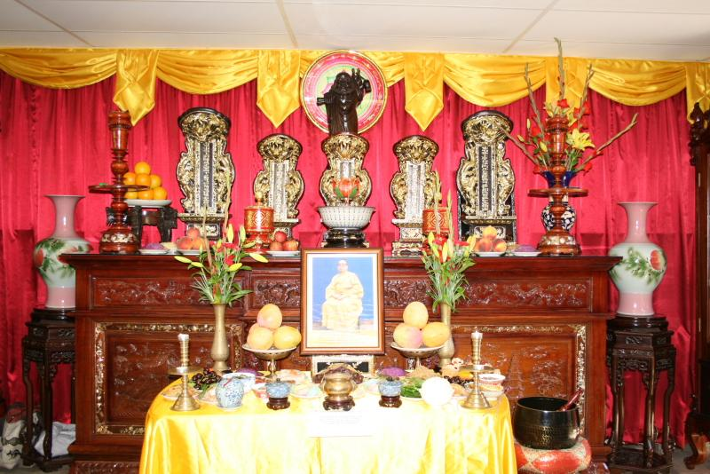

---o0o---

Hết

